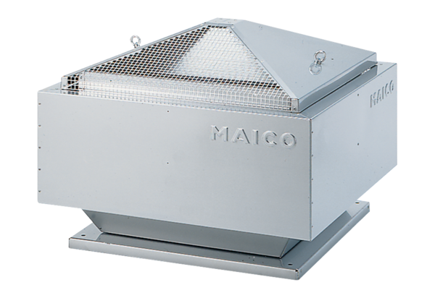Radial-Dachventilator DRD 35/6 BVerpackungseinheit: 1 StückSortiment: C
Artikelnummer: 0087.0107Hersteller: MAICO

